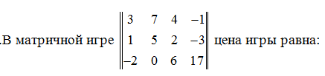

Выберите один ответ:
27/13
62/29
49/23
39/18

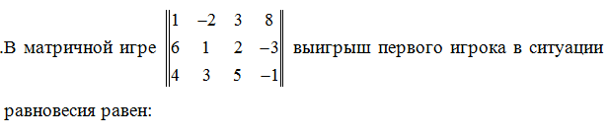

Выберите один ответ:
11/7
13/8
9/5
14/9

Если второй игрок в одностороннем порядке отклоняется от спектра своих активных стратегий, то ожидаемый проигрыш второго игрока будет _______ цены (е) игры.

Выберите один ответ:
не больше
больше
равен
меньше

Если первый игрок в одностороннем порядке отклоняется от спектра своих активных стратегий, то ожидаемый выигрыш первого игрока будет _______ цены (е) игры.

Выберите один ответ:
не меньше
равен
меньше
больше

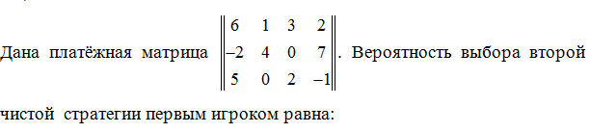

Выберите один ответ:
5/7
1/3
2/7
2/3

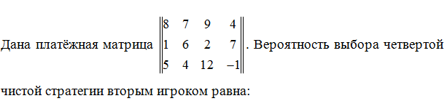

Выберите один ответ:
7/10
3/10
9/13
8/11

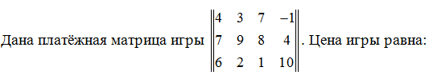

Выберите один ответ:
53/9
41/7
88/15
76/13

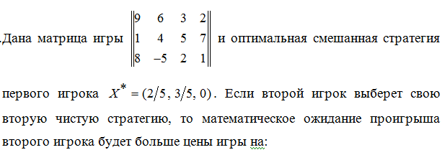

Выберите один ответ:
7/5
5/7
3/5
8/7

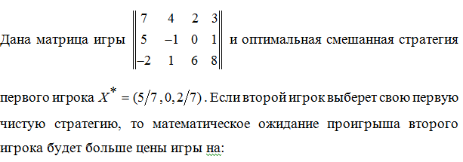

Выберите один ответ:
7/5
10/7
5/3
9/7

